Readsy Felhasználói Útmutató
Üdvözöljük a Readsy világában! Ez a weboldal azért készült, hogy segítsen rendszerezni és élvezetesebbé tenni olvasmányait. Mielőtt belevágna a könyvek világába, az első lépés az Ön személyes fiókjának létrehozása vagy a meglévő fiókjába történő bejelentkezés.
Ez a rész végigvezeti Önt a regisztrációs és bejelentkezési folyamaton, hogy biztonságosan és gyorsan hozzáférhessen fiókjához.

1. Regisztrációs oldal (Sign Up)
Ezen az oldalon két lehetőség közül lehet választani, a Bejelentkezés vagy a Regisztráció.

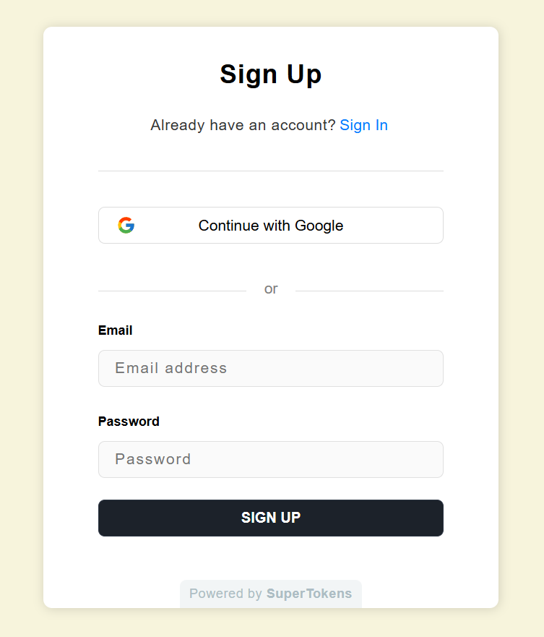
A. E-mail alapú regisztráció
- Email: Adja meg egy érvényes e-mail címét.
- Password (Jelszó): Adjon meg egy biztonságos jelszót. A jelszó elrejtése vagy láthatóvá tétele a jelszó mező jobb oldalán lévő „szem” ikonra kattintva váltható.
- Sign Up gomb: Az adatok kitöltése után kattintson erre a gombra a regisztráció befejezéséhez.

B. Gyors Regisztráció Google fiókkal
- Continue with Google: Ha rendelkezik Google fiókkal, lehetősége van az e-mail cím megadása nélkül, a már meglévő Google hitelesítésével létrehozni a profilját. Ez a leggyorsabb módja a fiókaktiválásnak.
Megjegyzés: Ha mégis rendelkezik már fiókkal, az alul lévő „Sign In” szövegre kattintva közvetlenül a bejelentkezési oldalra léphet.

2. Bejelentkezés (Sign In)
Ha Ön már regisztrált felhasználó, a bejelentkezési képernyőn az alábbi módon léphet be:

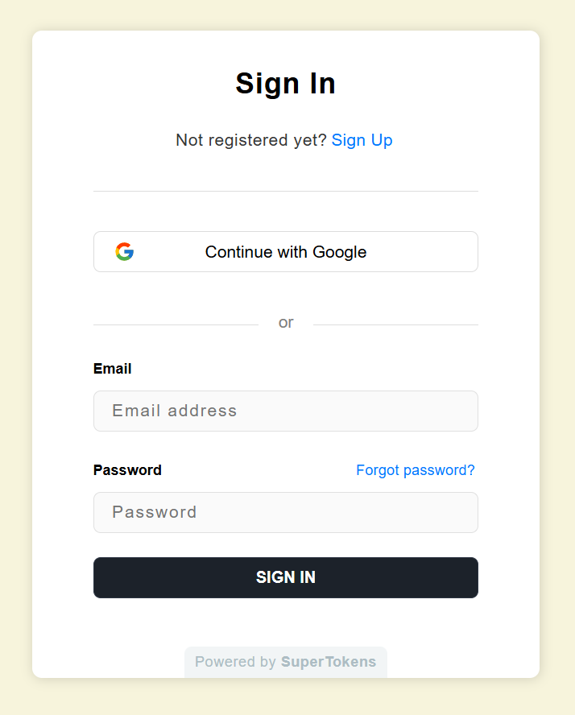
A. E-mail alapú bejelentkezés
- Email: Írja be a regisztrációkor használt e-mail címét.
- Password (Jelszó): Adja meg a fiókjához tartozó jelszót. Itt is használhatja a jelszó mező jobb oldalán lévő „szem” ikont a karakterek láthatóságának váltására.
- Log In gomb: Kattintson a gombra a fiókjába való belépéshez.

B. Bejelentkezés Google fiókkal
- Continue with Google: Válassza ezt az opciót, ha a regisztrációkor is a Google fiókját használta. A rendszer automatikusan azonosítja Önt, és belépteti a Readsy-be.
Tipp: Ha véletlenül a bejelentkezési oldalon kötött ki, de még nincs fiókja, kattintson az alul található „Sign Up” hivatkozásra a regisztrációs oldalra való visszatéréshez.

3. Kezdőlap (Home page)
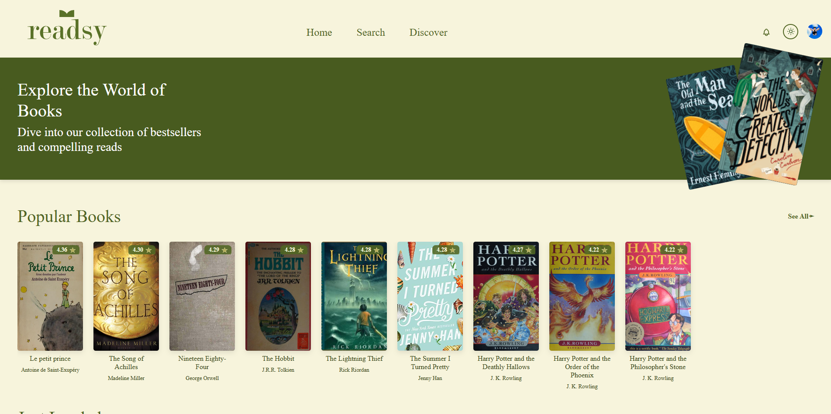
A sikeres belépés után a Home (Kezdőképernyő) a Readsy központi helye.

Navigációs sáv: Az oldal tetején megtalálható a navigációs sáv minek segítségével könnyedén válthat a következő oldalak közt: Home, Search, Discover, Profile. A navigációs sáv emelett rendelkezik egy Dark mode gombbal amivel a felhasználó válthat az oldal világos és sötét módja között.

Tartalom: Felkapott, kedvelt, újonnan megjelent és további műfajok szerint felsorolt könyvek, valamint szerzők között böngészhet a felhasználó. A könyvekre kattintva a BookDetails oldalon találja magát ahol számos információt megtudhat az adott könyvről és annak írójáról.

4. Keresés (Search)
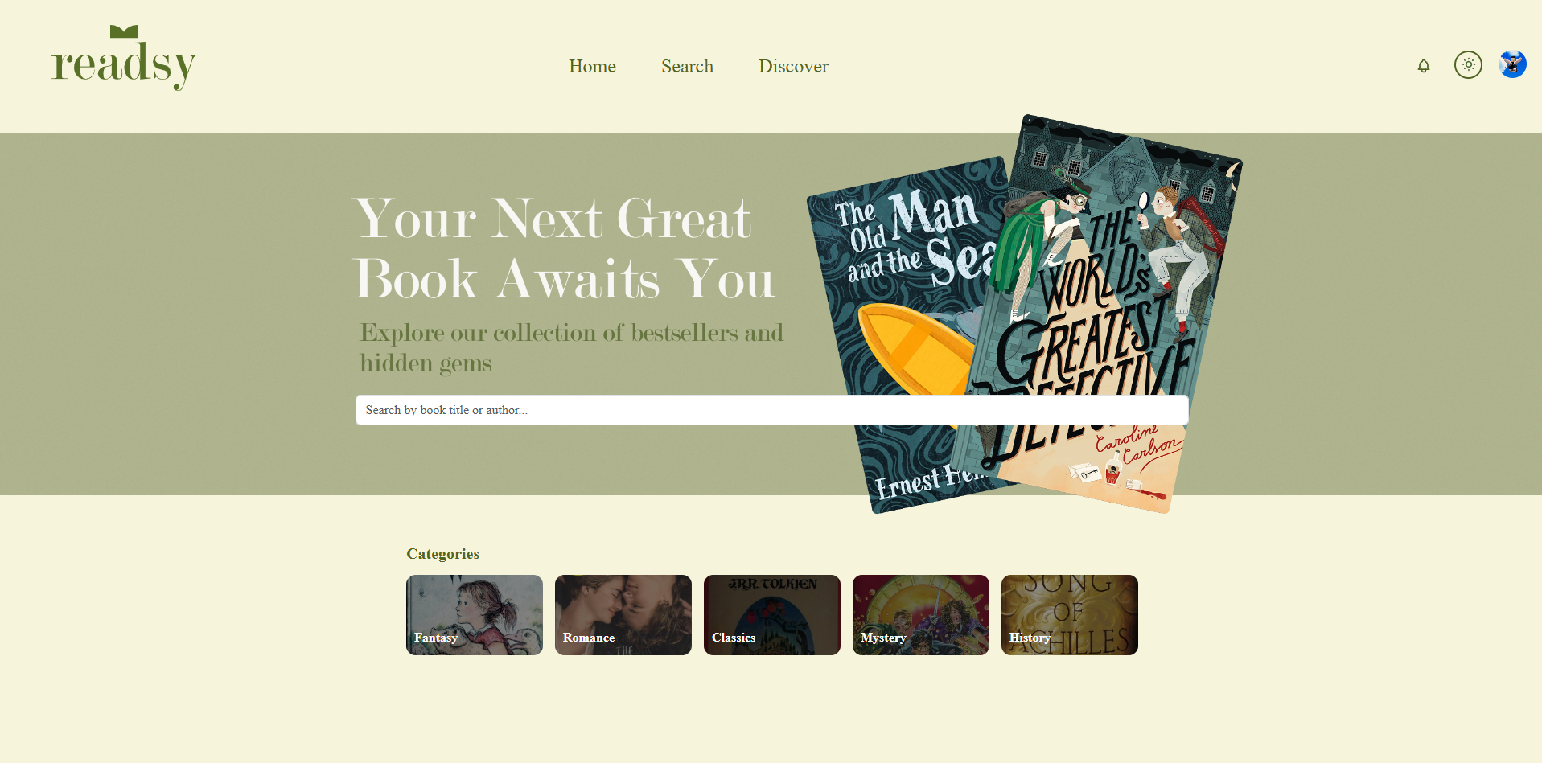
A keresés funkció lehetővé teszi, hogy célzottan találjon tartalmakat az alkalmazásban.
Ezen az oldalon szintén ahogy az összes többi oldalon is megtalálható a Navigációs sáv.

Keresés: Kattintson a keresősávba
Kategóriák: A keresősáv alatt találhatóak egyes kategóriák amelyek lehetőséget biztosítanak a felhasználónak egy adott kategória szerinti könyvek közti böngészésre.

5. Felfedezés (Discover)
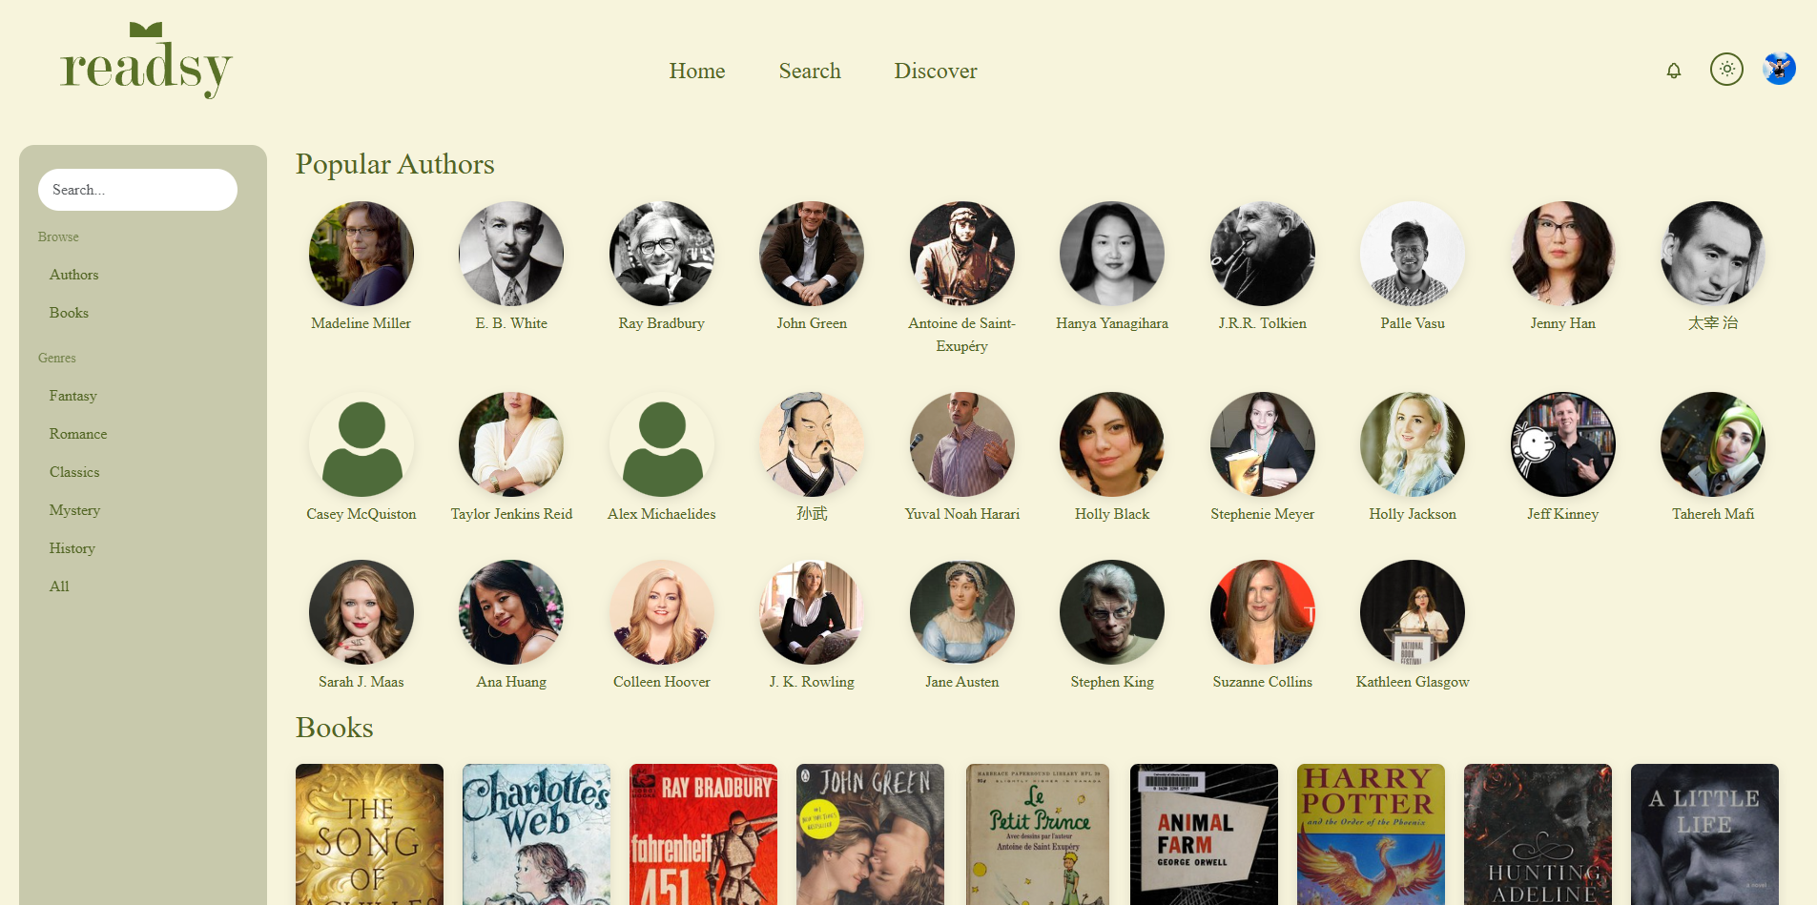
Ez az oldal lehetőséget biztosít a felhasználónak a szerzők valamint a könyvek közötti böngészésre, emelett a könyvek kategória szerinti szűrésére.

6. Profil oldal
A kis profil ikonra kattintva a navigációs sávon eljutunk a Profil oldalra ahol a felhasználó a saját adatait, statisztikáit láthatja összegyűjtve.

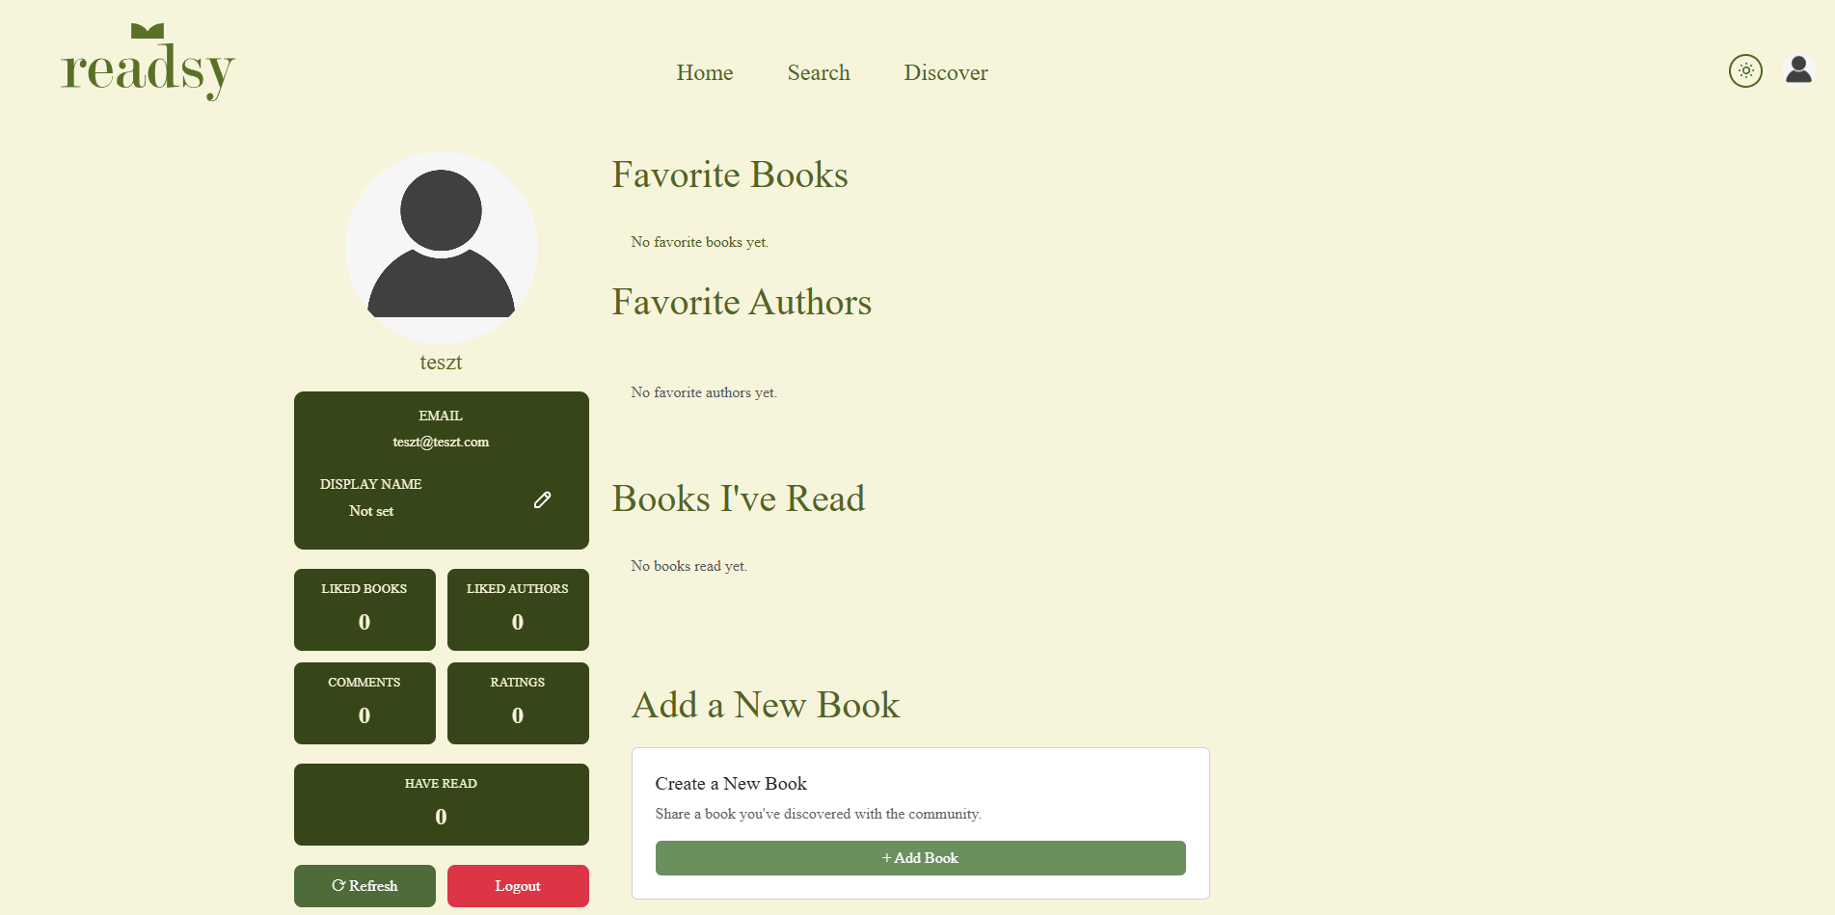
Adatok:
- Személyes adatok:
  - Felhasználónév
  - Email
- Statisztikák:
  - Kedvelt könyvek száma
  - Kedvelt szerzők száma
  - Kommentek száma
  - Értékelések száma
Az oldalon a felhasználó ezek mellett tud felhasználónevet és profilképet változtatni, könyvet és szerzőt hozzáadni az adatbázishoz, amit az adminok tudnak csak jóváhagyni.

7. Felhasználói felület testreszabása (Dark Mode)
A Readsy lehetőséget biztosít arra, hogy a felhasználói felületet az Ön igényeinek megfelelően sötét vagy világos módba állítsa.
- Hol található: A képernyő jobb felső sarkában talál egy „nap” vagy „hold” ikont (a beállítás pillanatától függően).
- Működése: * Az ikonra történő egyszeri kattintással válthat a világos (Light Mode) és sötét (Dark Mode) megjelenítés között.
  - A sötét mód különösen hasznos lehet éjszakai olvasásnál, mivel kíméli a szemet és csökkenti a kijelző fényerejét.
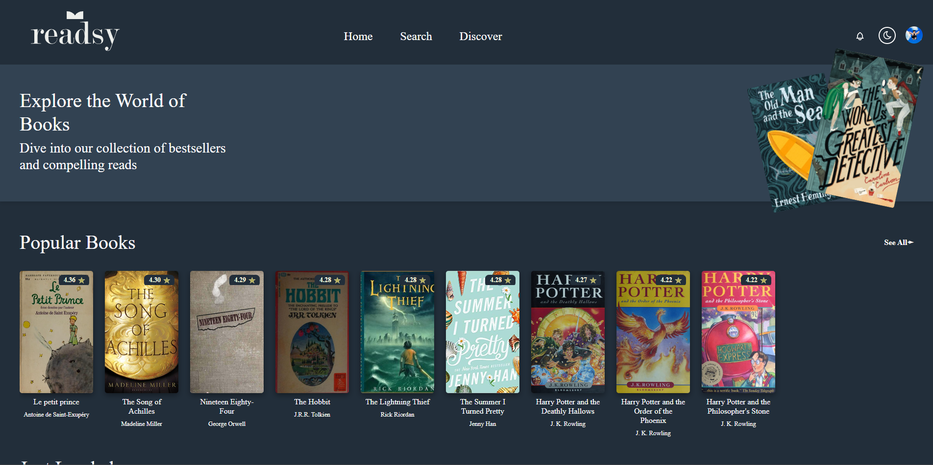

8. Könyvekkel és szerzőkkel való interakciók
A Readsy közösségi élményt nyújt, ahol Ön is aktívan részt vehet a tartalom alakításában

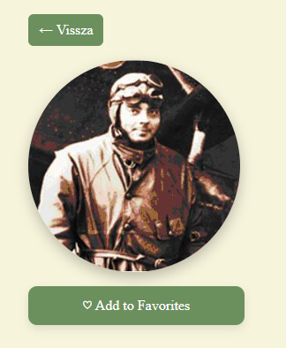
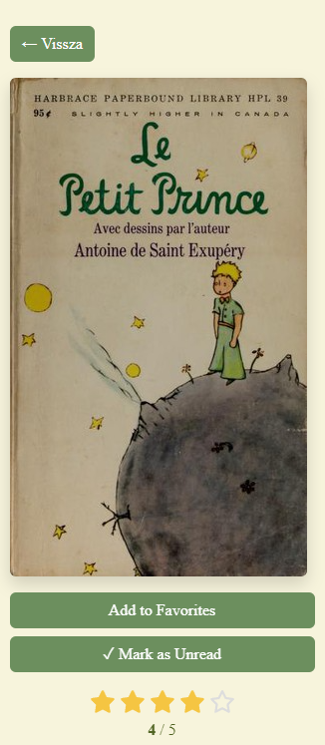
Interakciók:
- Kedvencek (Add to Favourite): A könyvek részletes oldalán (BookDetails) és a szerzők oldalán (AuthorDetails) találhatóak meg az “Add to Favourites” gombok amikkel a felhasználó a kedvencei közé teheti az adott könyvet/szerzőt.
- Olvasott könyvek (Mark as read): A “Mark as Read” gombbal a felhasználó megjelölheti olvasottként az adott könyvet.
- Értékelés (Rating): A könyvek oldalán egy csillagokkal ellátott sáv található. Itt 1-től 5 csillagig osztályozhatja az olvasmányokat.

9. Könyvek / Szerzők listája
A felhasználó böngészhet az összes könyv között hogy megtalálja számára a tökéletes könyvet.
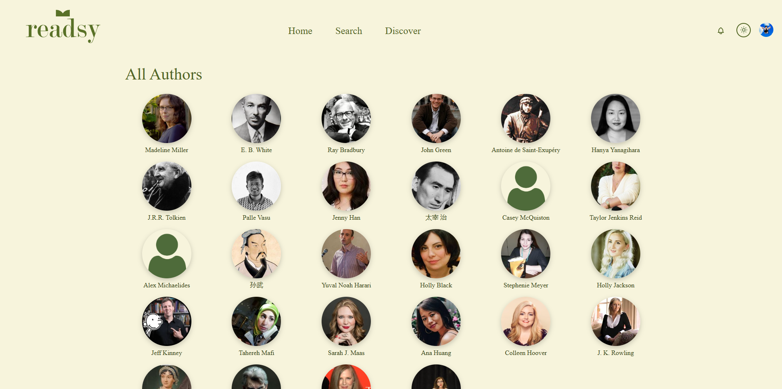
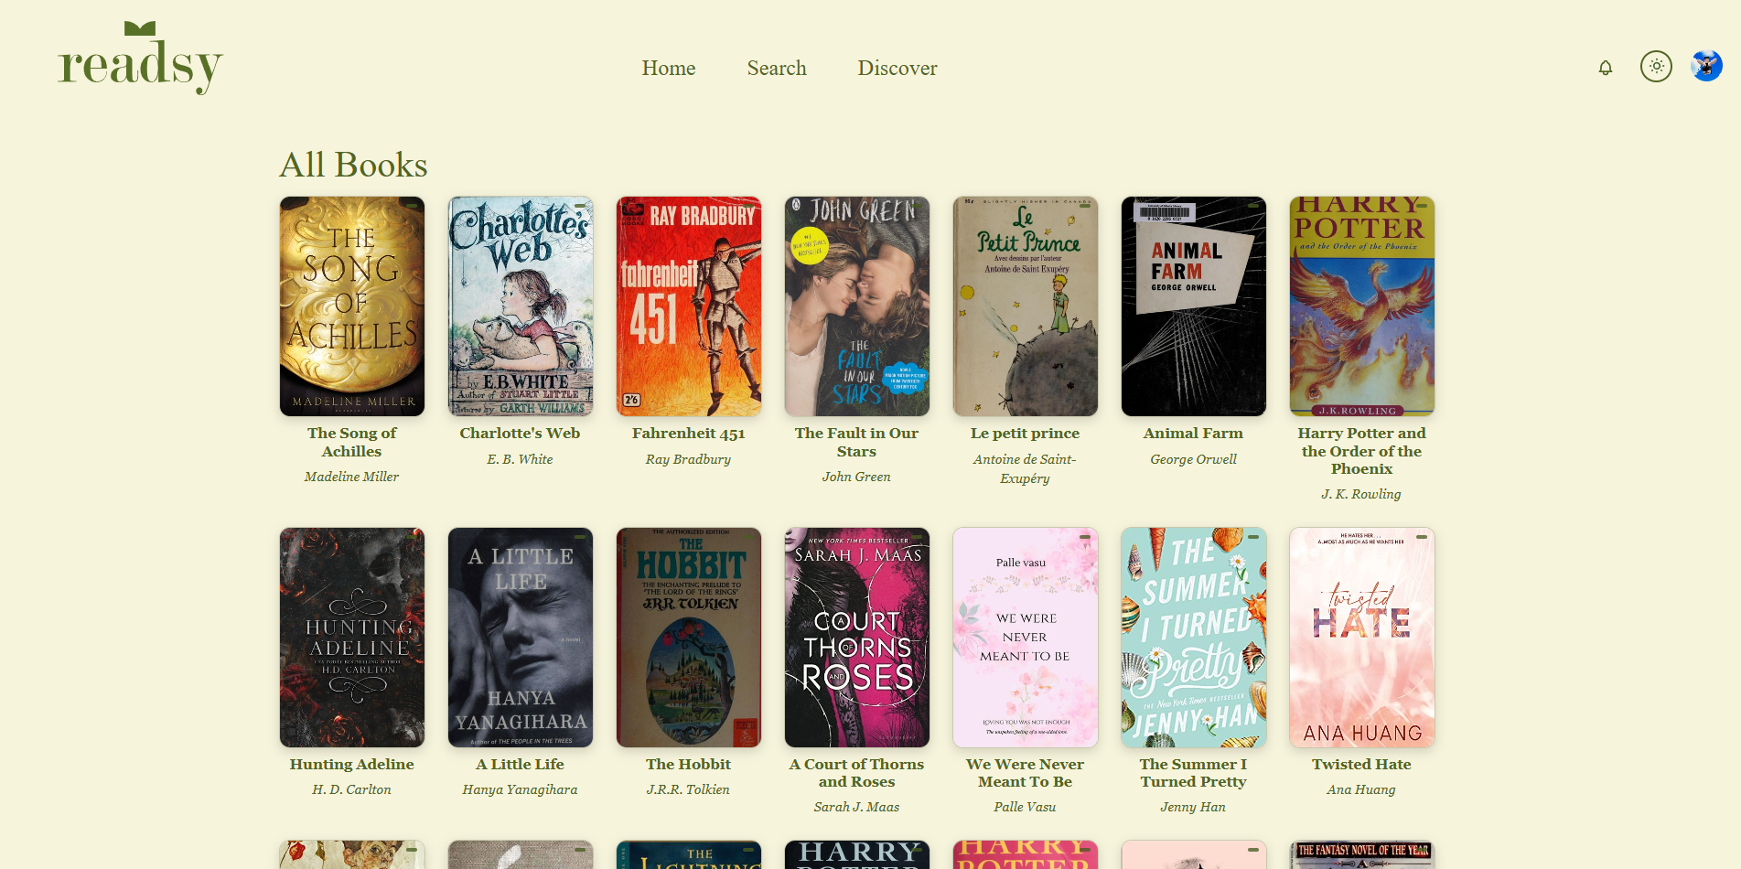
Hogy érhető el az oldal?
- A felhasználó a kezdőoldalon (Home) a “See all” gombbal érheti el ezeket az oldalakat.

10. Kategóriák oldala (Genres)
A kategóriák (Genres) oldal lehetővé teszi a felhasználónak hogy könyveket kereshessen adott kategóriák szerint.

Hogy érhető el az oldal?
- A Genres szekcióban kell kattintani az egyik kategóriára és az elvisz minket a Kategóriák oldalra.

A bal oldalon található legördülő mezőből választhat kategóriát a felhasználó, hogy igénye szerint kereshessen könyveket az ő általa kedvelt kategóriákon belül.
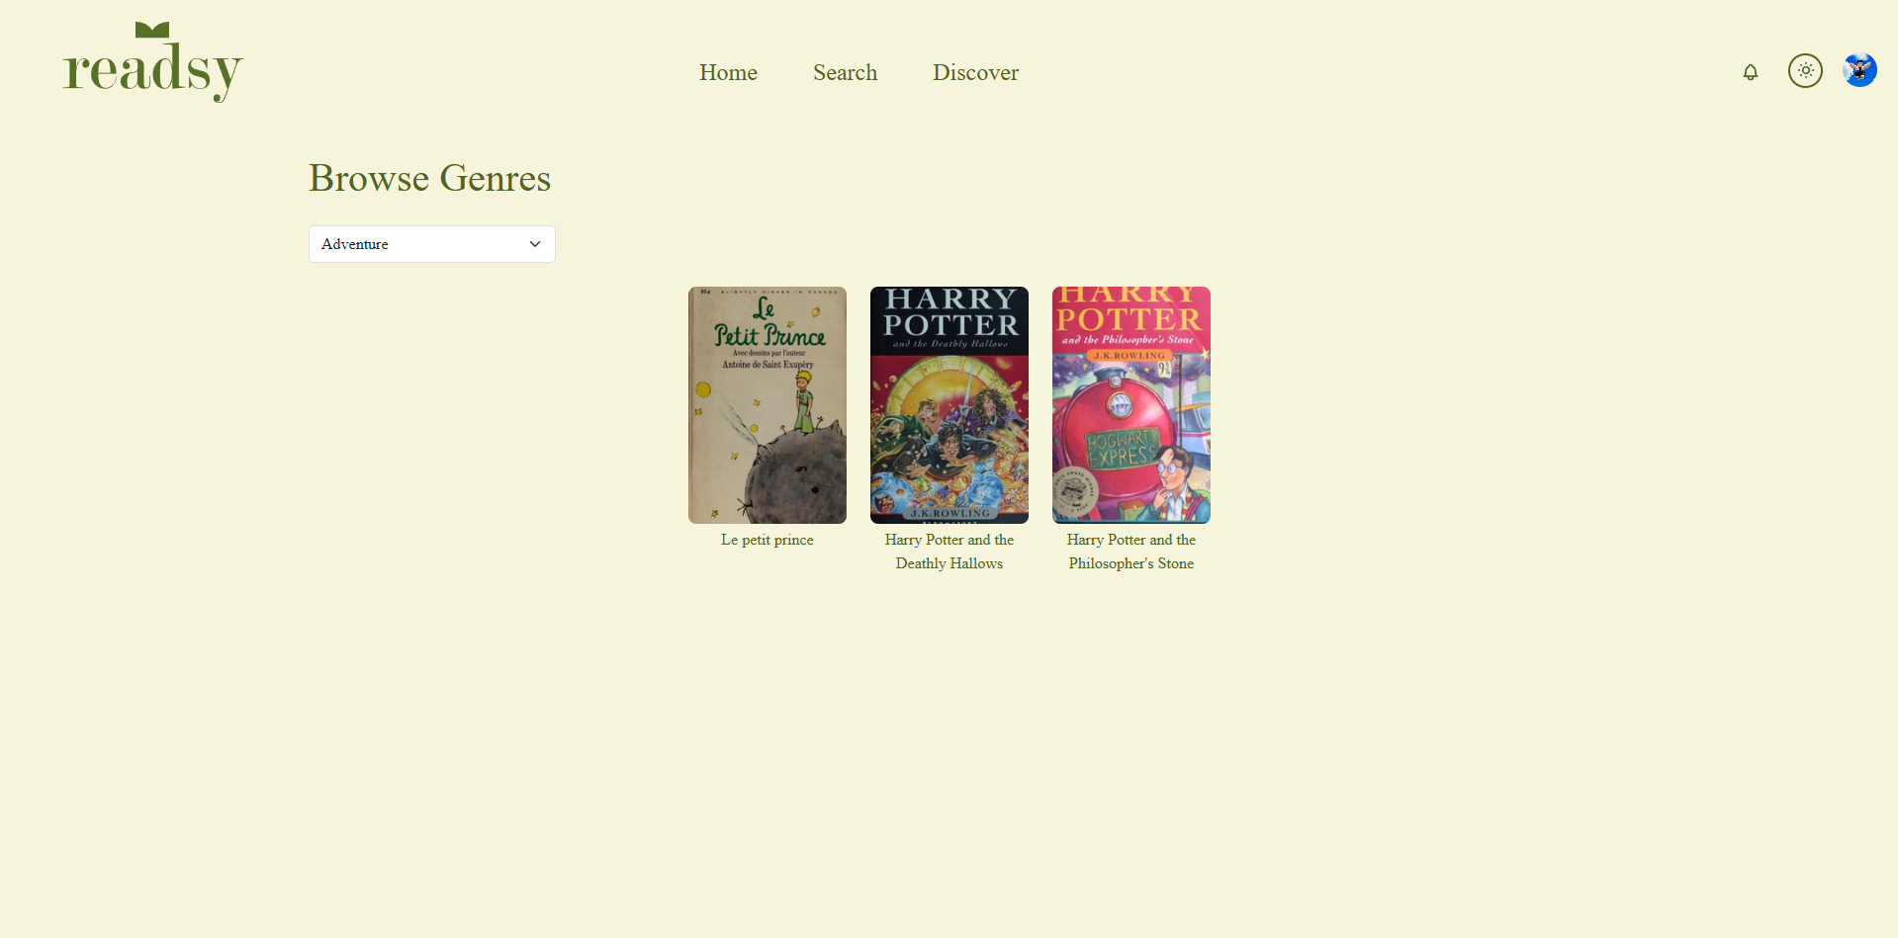
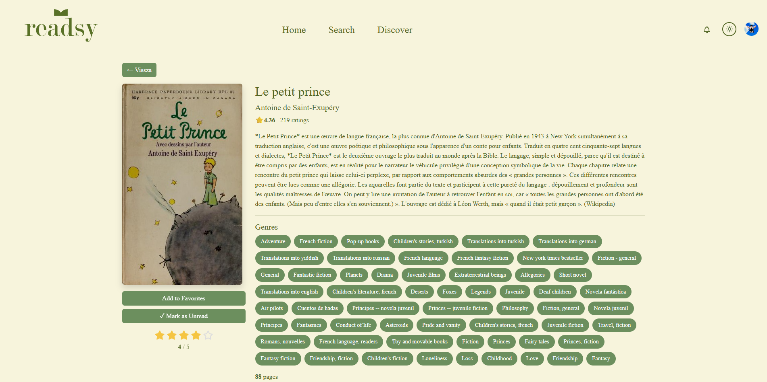

Funkciók Röviden

Funkciócsoport | Leírás
Fiókkezelés | Regisztráció és biztonságos bejelentkezés e-maillel vagy Google fiókkal.
Profil Szerkesztés | Személyes adatok (név, kép) módosítása és fiókbeállítások kezelése.
Keresés | Gyors keresés könyvek, szerzők és műfajok között szöveges vagy vonalkódos módon.
Interakció | Könyvek és szerzők kedvelése (szív ikon), értékelése (csillagok) és hozzászólás írása.
Felület | Testreszabható megjelenés (Világos és Sötét mód) a kényelmes olvasásért.
Adatvédelem | Átlátható szabályzat (Policy) és a kijelentkezéskor automatikusan törlődő gyorsítótár (cache).

